第五课时：计算经过时间的练习课

教学目标：

1、巩固学会的计算一日以内经过的时间的方法。

2、能够认识时间与时刻的区别，发现24时计时法的作用。

3、培养学生珍惜时间，用知识解决日常生活问题的能力。

教学重点：区别时间与时刻。

教学难点：计算一日以内经过的时间，学会正确列式。

教学过程：

教学过程：

1. 复习导入

师：同学们，通过上一节课的学习，我们是如何计算简单的经过时间？

生1：通过拨钟面的方法。

生2：手指记数。

生3：分段计算。

生4：采用24时计时法的表示方法，经过时间=结束时刻—开始时刻

师：看来同学们上一节课都很有慢慢的收获，老师想考考大家，你会用刚才你们所掌握的知识解题吗？请看大屏幕。

二、分层练习 强化提高

基本练习

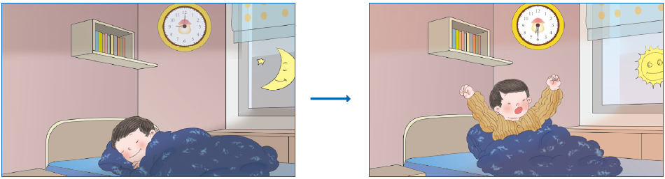

1. 亮亮一共睡了多长时间？

师：关于这道题，你知道了什么？

生1：亮亮是9时睡觉，6时起床。

生2：亮亮是晚上9时睡觉，早上6时起床。

师：回答得真完整，要解决这个问题，你又是怎么想的呢？

生：用“结束时刻—开始时刻”

师：是的，计算经过的时间，可以通过“结束时刻—开始时刻”来计算，你会列式吗？

生：列了式子，无法计算。

师：你是怎么列式的呢？

生：6—9

师：竟然无法计算，问题出在哪里？

生：因为这段时间跨越了两天。可用分段计算。

师：同学们听明白了吗？会计算了吗？在作业本上试一试吧。

（生完成练习）

师：谁来说一说你是如何列式计算的？

生：晚上9时=21时

24-21=3（时）3+6=9（时）

师：大家都同意他的做法吗？

生：同意。

师：接下来请同学用播钟面或手指计数的方法验证你的答案是否正确呢？

2．同学们看表演

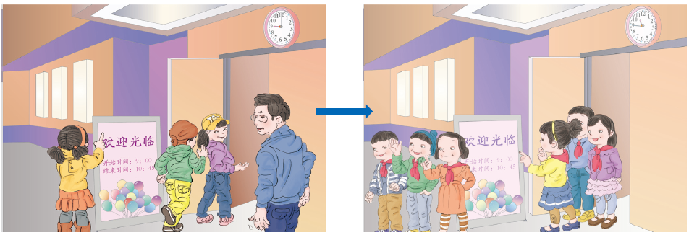

师：如果你是亮亮，睡觉醒来之后，如果有一场表演看看那该多好啊？

（课件出示练习）

表演从上午9时开始，预计需要1小时45分钟。带队老师决定

11时带同学们乘车离开剧场，合适吗？

思考：需要解决的问题是什么？怎样判断合适不合适？

小组讨论，汇报。

生：需要解决的问题是：表演什么时候结束？

生：老师11师带同学们离开剧场，表演在11时之前结束就合适。

生：如果11时，表演还没有结束，那就不合适。

生：表演是在10时45分结束的。

生：9时+1时45分=10时45分

10时45分<11时 ，所以合适。

3. 填一填 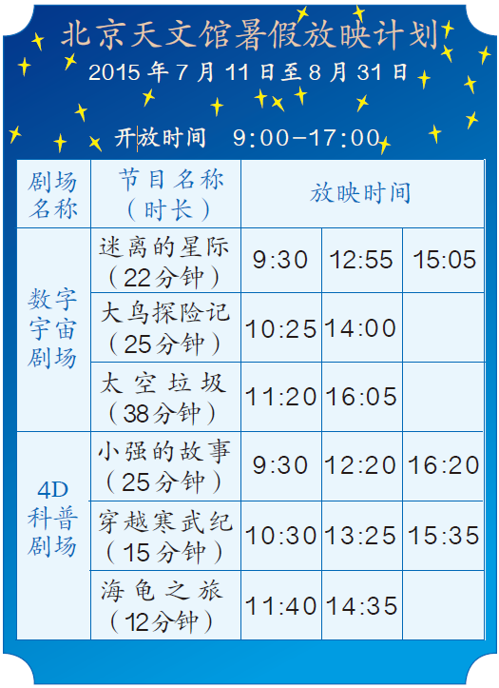

师：阅读表格，说一说你都知道了什么。

生：有2个剧场。

生：每个剧场都有3个不同的节目。

生：上午的时间，每个节目都播放一次。

生：有些节目播放两次，有些节目播放3次。

师：根据表格内容，完成下列各题。

三、布置作业

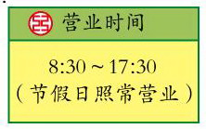

工商银行每天营业时间是多少小时？

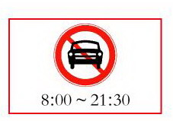

从上午到下午有多长时间禁止汽车通行？

四、小结

同学们，说一说这节课你有什么收获。

教学反思

怎样计算经过时间的教学，练习课中，重点放在培养孩子们发现问题，分析问题研究问题并解决问题，熟练掌握这一经过时间的计算方法。